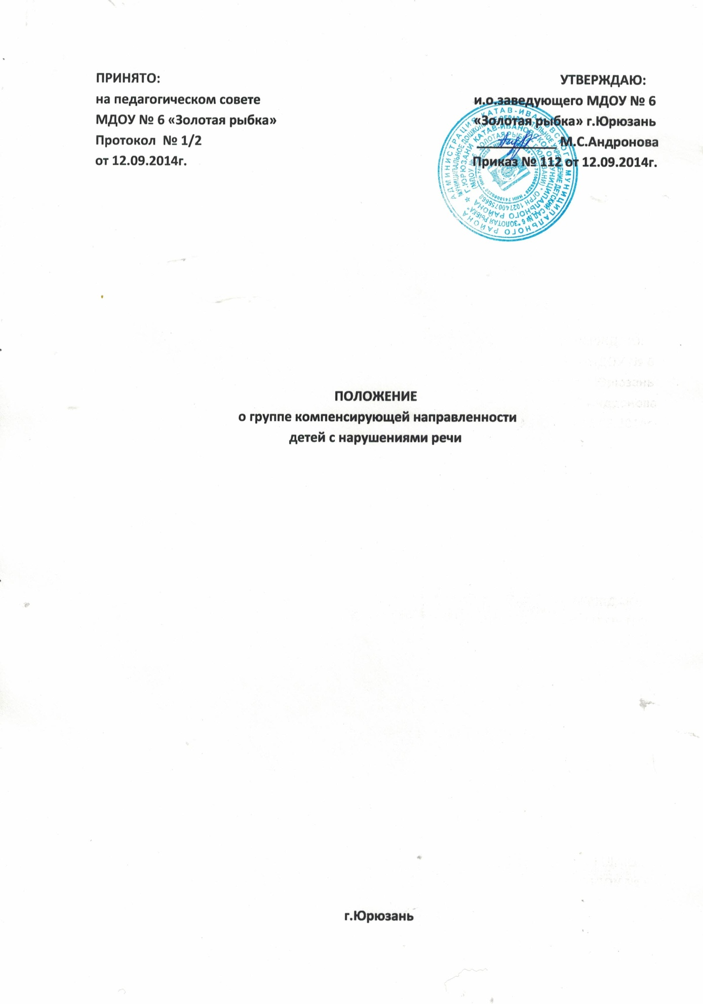

**ПРИНЯТО: УТВЕРЖДАЮ:**

**на педагогическом совете и.о.заведующего МДОУ № 6**

**МДОУ № 6 «Золотая рыбка» «Золотая рыбка» г.Юрюзань**

**Протокол № 1/2 ___________ М.С.Андронова**

**от 12.09.2014г. Приказ № 112 от 12.09.2014г.**

**ПОЛОЖЕНИЕ**

**о группе компенсирующей направленности**

**детей с нарушениями речи**

**г.Юрюзань**

1. **Общие положения**
   1. Настоящее Положение разработано для муниципального дошкольного образовательного учреждения Детский сад № б «Золотая рыбка» (далее - ДОУ) в соответствии с Конституцией Российской Федерации, Законом Российской Федерации «Об образовании», Уставом ДОУ.
   2. Настоящее Положение регулирует деятельность группы компенсирующей направленности детей с нарушениями речи. В группе детей с нарушениями речи последовательно осуществляется обучение и воспитание по специальным коррекционным программам:

- программа «Воспитания и обучения детей дошкольного возраста с фонетико- фонематическим недоразвитием» под ред. Филичевой Т.Б. и Чиркиной Г.В., которые предусматривают, наряду с всесторонним развитием детей, коррекцию дефектного становления речи и вторичных проявлений, вызванных первичным (речевым) нарушением.

1.3. Группа компенсирующей направленности детей с нарушениями речи в своей деятельности руководствуется Федеральными законами РФ, указами Президента РФ приказами Министерства образования и науки РФ, договором между родителями (законными представителями) и ДОУ, приказами ГОУ, заведующей ДОУ.

1.4. Группа компенсирующей направленности детей с нарушениями речи оснащена необходимым оборудованием, учебно-наглядными пособиями с учетом специфики коррекционной работы.

**2. Основные задачи**

2.1. Работа в группе компенсирующей направленности детей с нарушениями речи направлена на решение следующих задач:

- обеспечить дифференцированное обучение и воспитание детей с речевыми нарушениями;

- устранить нарушения речи;

- способствовать распространению специальных знаний по логопедии среди педагогических работников и родителей (законных представителей).

**3. Организация деятельности**

3.1. В ДОУ функционирует группа компенсирующей направленности детей с нарушениями речи с 5 до 7 лет предельная наполняемость - 12 детей, срок освоения основной общеобразовательной программы - 2 года.

3.2. Комплектование детей в группу проводится в соответствии с Положением о комплектовании дошкольного образовательного учреждения.

3.3. Выявление воспитанников для зачисления в группу компенсирующей направленности детей с нарушениями речи проводится с 15 апреля по 15 мая.

3.4. Перевод воспитанников из общеобразовательных групп ДОУ в группу компенсирующей направленности детей с нарушениями речи производится на основании заключения городской психолого-медико-педагогической комиссии. В связи с завершением прохождения коррекционных программ и снятии диагноза по отклонениям в речевом развитии ребенок переводится в общеобразовательную группу.

3.5. Занятия с воспитанниками проводятся как со всей группой, так и индивидуально. Основной формой речевой коррекции являются групповые занятия. Индивидуальные занятия проводятся с каждым ребенком не менее 3-ех раз в неделю.

3.6. Количество и продолжительность занятий в ДОУ, включая занятия по дополнительному образованию, устанавливается основной общеобразовательной

программой дошкольного образования в соответствии с санитарно-гигиеническими нормами и требованиями:

- с детьми 5-6 лет продолжительностью не более 25 минут;

- с детьми 6-7 лет продолжительностью не более 30 минут.

3.7. Для зачисления в группу компенсирующей направленности детей с нарушениями речи родители (законные представители) предъявляют следующие документы:

- согласие на обработку персональных данных.

- заключение ПМПК.

3.8. Прием детей в ДОУ оформляется приказом.

3.9. При приеме воспитанников в ДОУ, родителей (законных представителей) знакомят с Уставом ДОУ, лицензией на право образовательной деятельности, свидетельством о государственной аккредитации ДОУ и другими документами, регламентирующими организацию образовательного процесса.

3.10. Отчисление детей из ДОУ производится:

- по желанию родителей (законных представителей)

- в связи с достижением возраста ребенка для поступления в первый класс общеобразовательного учреждения (школы).

3.11. Сохранение места за детьми:

- на время болезни ребенка;

- пребывания в условиях карантина;

- прохождения санитарно-курортного лечения;

- отпуска родителей (законных представителей) сроком не более 75 дней;

- иных случаев в соответствии с семейными обстоятельствами по заявлению родителей.

**4. Руководство группами компенсирующей направленности, основные права и обязанности работников**

4.1. Общее руководство и контроль за организацией работы группы компенсирующей направленности детей с нарушениями речи осуществляет заведующий Учреждения в соответствии с Уставом ДОУ, обеспечивает условия для работы в группе, подбирает педагогов для коррекционной работы, учителя-логопеда.

4.2. Учитель-логопед проводит занятия с воспитанниками по исправлению различных нарушений речевого развития, коммуникативных и других способностей воспитанников. Осуществляет взаимодействия с педагогами по вопросам речевого развития воспитанников. Разъясняет педагогам, родителям (законным представителям) задачи и специфику коррекционной работы по преодолению дефектов речевого развития воспитанников. Участвует в работе методического объединения учителей-логопедов города. Предоставляет до 15 мая ежегодно отчет по форме. Участвует в совещаниях ПМПк.

4.3. На должности учителей-логопедов назначаются лица, имеющие высшее дефектологическое образование (отделение «Логопедия»).

4.4. На должность воспитателя группы компенсирующей направленности детей с нарушениями речи назначаются лица, имеющие высшее или средне- специальное образование, прошедших курсы повышения квалификации для воспитателей логопедических групп.

4.5. Права и обязанности педагогического и обслуживающего персонала группы компенсирующей направленности детей с тяжёлыми нарушениями речи определяются правилами внутреннего трудового распорядка и должностными обязанностями.

4.6. Педагогам группы компенсирующей направленности детей с нарушениями речи устанавливается - 20% надбавка к окладу.

**5. Делопроизводство**

5.1. Приказ по ДОУ о зачислении детей в группу компенсирующей направленности детей с нарушениями речи.

5.2. «Речевая карта развития» на каждого ребенка.

5.3. Перспективное планирование на год.

5.4. Журнал учета индивидуальных занятий.